Câu 1: 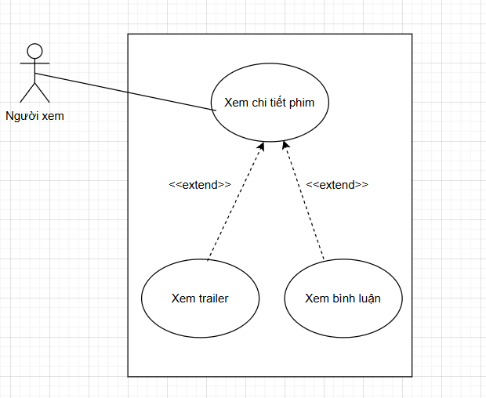

Câu 2:

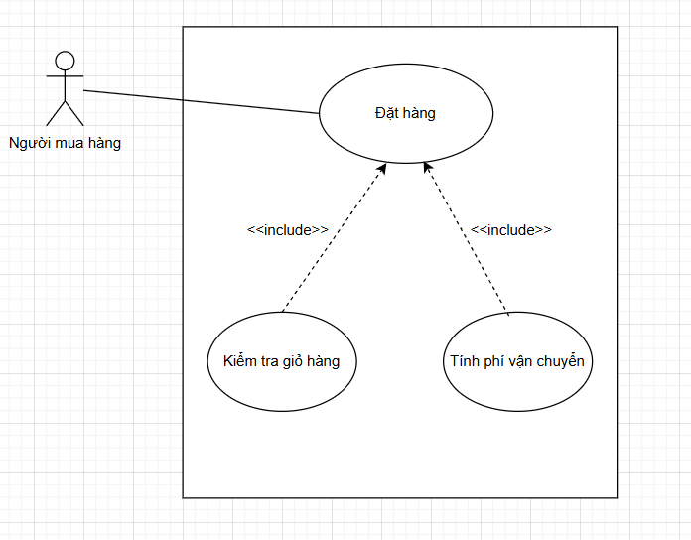

Câu 3:

| Use Case A | Use Case B | Mối quan hệ | Giải thích |
| --- | --- | --- | --- |
| Đặt hàng | Kiểm tra giỏ hàng | <<include>> | Khi người dùng thực hiện đặt hàng, hệ thống luôn phải kiểm tra giỏ hàng để xác nhận sản phẩm, số lượng và tính hợp lệ trước khi tiếp tục. |
| Đặt hàng | Đề xuất hóa đơn | <<extend>> | Sau khi người dùng đặt hàng thành công, hệ thống luôn tạo hoặc đề xuất hóa đơn cho đơn hàng đó. |
| Đặt hàng | Xem đánh giá | Association | Sau khi đặt hàng, người dùng có thể (không bắt buộc) xem hoặc viết đánh giá về sản phẩm, nên đây là mối quan hệ mở rộng (tùy chọn). |
| Kiểm tra giỏ hàng | Đề xuất hóa đơn | Association | Hai Use Case này có thể liên quan trực tiếp, nhưng không bắt buộc gọi lẫn nhau. Người dùng có thể kiểm tra giỏ hàng mà chưa cần hóa đơn. |

Câu 4:

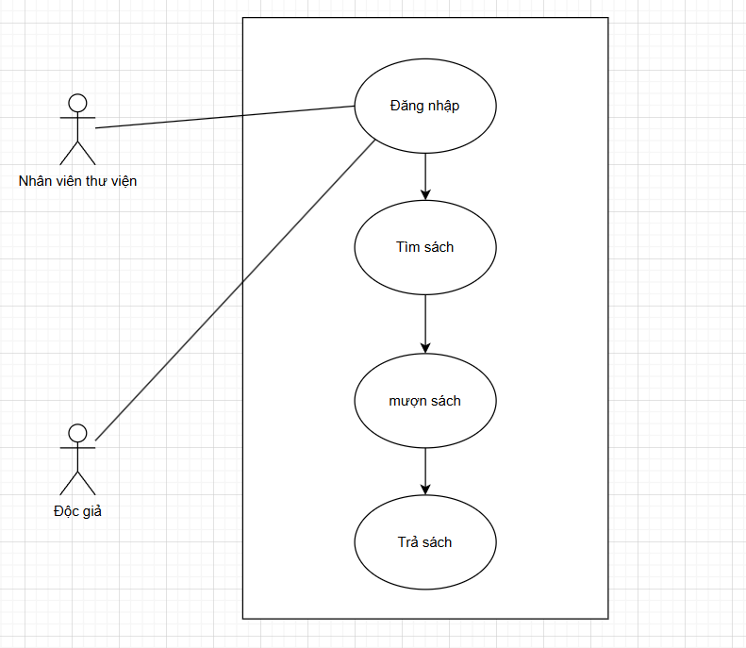

Câu 5:

|  |  |  |
| --- | --- | --- |
| Actor | Loại | Use care phục vụ |
| Người mua | primary | Đăng ký , đăng nhập, tìm kiếm, đặt hàng , xem giỏ hàng |
| Người giao hàng | Secondary | Cập nhận đơn hàng , trạng thái giao hàng , quản lý sản phẩm |
| Cửa hàng | primary | Tiếp nhận đơn hàng , cập nhận trạng thái giao hàng , xuất đơn thanh toán |

Câu 6:

1 _Tên : Đặt hàng

2_Actor: Người dùng

3_Mục tiêu : Người dùng chọn hàng , xác nhận và gửi đơn hàng để mua sản phẩm

4_Luồng chính : - Người dùng vào giỏ hàng

* Hệ thống yêu cầu nhập sđt ,tên , địa chỉ và phương thức thanh toán
* Người dùng sác nhận thông tin
* Ghi nhận đơn hàng và thông báo

5_Luồng lỗi :

- Thông tin người dùng không phù hợp thì sẽ báo lỗi

* Nếu mất mạng thì sẽ thông báo mất mạng không thể thực hiện được

Bài 7:

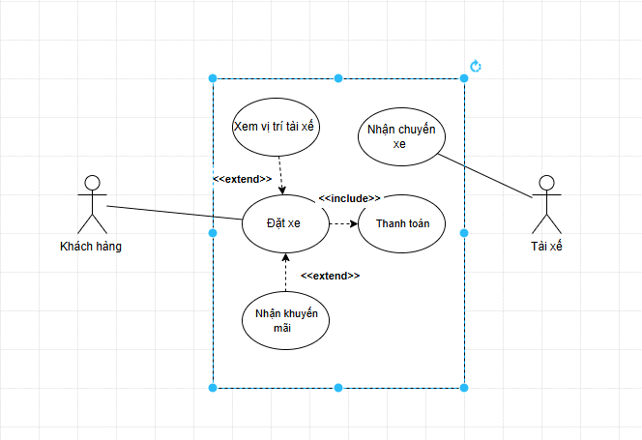

Bài 8 :

1. Actor :

• Người mua (Khách hàng)

• Người bán

• Hệ thống thanh toán

2. Các Use Case chính :

• Đăng nhập

• Tìm kiếm & xem sản phẩm

• Đặt hàng

• Thanh toán

• Đánh giá sản phẩm

3. Sơ đồ Use Case

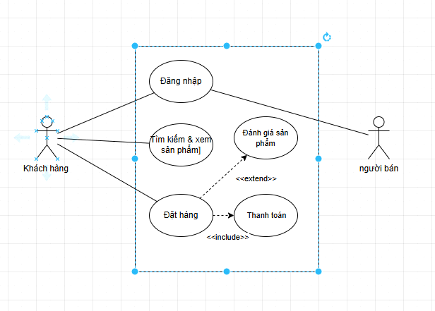

Bài 9 :

